VILNIAUS UNIVERSITETAS  
MATEMATIKOS IR INFORMATIKOS FAKULTETAS

Matematinis moduliavimas  
1 labaratorinis darbas

Jelizaveta Kuznecova, 5 grupė

2009 Vilnius

1. **Šviesos intensyvumas**

1.1 Uždavinio sąlyga

Angliška formuluotė: The intensity *I* of light at a depth of *x* meters below the surface of a lake satisfies the differential equation dI/dt=(- 1.4)*I.*

1. At what depth is the intensity half the intensity *I*0 at the surface (where x=0)?
2. What is the intensity at a depth of 10 m (as a fraction of *I*0)?
3. At what depth will the intensity be $\frac{1}{100}$ of that at the surface?

Lietuviška formuluotė: Šviesos intensyvumas *x* metrų ežero gylyje tenkina diferencialinę lygtį: dI/dt=(- 1.4)*I*

1. Kokiame gylyje bus pusė pradinio intensyvumo *I*0 palyginant su pradiniu (x0)?
2. Koks yra šviesos intensyvumas 10 m gylyje (trupmenos *I*0  pavidalu)?
3. Kokiame gylyje šviesos intensyvumas pasiekia 1/100 nuo paviršiaus dalies?  
   1. Uždavinio sprendimo algoritmas:
4. Užrašome diferencialinę lygtį;
5. Randame bendrąjį sprendinį;
6. Randame atskirąjį sprendinį;
7. Atsakome į uždavinio klausimus.
   1. Programos tekstas

> **restart;**

> **# uzduotis Nr. 39 Sviesos intensyvumas**

> **# x - gylis po vandeniu**

**i – apsvietimas**

**i_0 - apsvietimas, kai x=0;**

> **# Is salygos, diferencialines lygties sprendinis**

> **difLygtis := diff(i(x), x) = -1.4 * i(x);**



> **# Randame bendraji lygties sprendini**

> **bendrasis_Sprendinys := dsolve( {difLygtis, i(0)=i_0}, i(x));**



> **i(x) = i_0 * exp(-7/5 * x);**



> **# a) Kokiame gylyje apsvietimas lygus pusei pavirsiaus apsvietimo?;**

> **evalf(solve( i_0/2 = i_0 * exp(-7/5 * x), x));**



> **# b) Koks apsvietimas 10m gylyje?;**

> **i(10) = i_0 * exp(-7/5 * 10);**



> **# c) Kokiame gylyje apsvietimas bus lygus 1/100 * i_0?**

> **evalf(solve( i_0/100 = i_0 * exp(-7/5 * x), x));**



> **plot(10 * exp(-7/5 * x), x=0..10, i=0..15, labels=["Gylis", "Apsvetimas"]);**

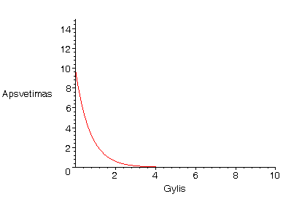

> **# Isvada: Kuo giliau, tuo sviesos intensyvumas bus silpnesnis, o pakankamai dideliame gylyje apsvietimas bus lygus 0;**

1. **Informacijos skleidimas**

2.1 Uždavinio sąlyga

Anglišla formuluotė: A certain piece of dubious information about phenylethylamine in the drinking water began to spread one day in a city with a population of 100 000. Within a week, 10 000 people had heard this rumor. Assume that the rate of increase of the number who have heard the rumor is proportional to the number who have not yet heard it. How long will it be until half the population of the city has heard the rumor?  
  
Lietuviška formuluotė: Tam tikra dalis abejotinos informacijos apie vandens sudėtį pradėjo platintis mieste, kur gyvena 100 000 gyventojų (t.y. miesto populiacija lygi 100 000). Po savaitės šią gandą išgirdo 10 000 žmonių.  
Prielaida: Didėjimo greitis proporcingas žmonių skaičiui kas išgirdo, tiems kas dar negirdėjo. Kiek praeis laiko kol pusė miesto gyventojų neišgirs šito gando?

* 1. Uždavinio sprendimo algoritmas

1. Užrašome diferencialinį lygtį;
2. Randame bendrąjį sprendinį;
3. Randame atskirąjį sprendinį;
4. Naudojantis pradinėmis duomenimis apskaičiuojame konstantą k;
5. Atsakome į uždavinio klausimus.

2.3 Programos tekstas

> **# Uzduotis Nr. 45;**

>**# population - miesto gyventoju populiacija**

**t - laikas dienomis**

**zinos - zmoniu skaicius (t.y. puse miesto) kurie zinos informacija po musu ieskomo laiko**

**P(t) - zinanciu informacija zmoniu skaicius laiko momentu t**

**P0 - zmoniu skaicius kurie zino informacija kai t=0**

**T - laikas po kurio informacija suzinojo p zmoniu**

**p - zinantis informacija zmones laiko momentu T**

> **restart;**

> **# Ieškome diferencilines lygties sprendinio**

> **difLygtis := diff( P(t), t) = k * ( population - P(t));**



> **population := 100000;**

**T := 7;**

**p := 10000;**

**P0 := 1;**

**zinos := 50000;**











>  **# Randame bendraji lygties sprendini**

> **Bendrasis_sprendinys := dsolve({difLygtis, P(0)=P0}, P(t));**



> **# Apskaiciuojame konstanta k**

> **k := fsolve(subs(t=T, P(T)=p, Bendrasis_sprendinys));**



> **Lygtis:=subs(population=100000,k=k,Bendrasis_sprendinys);**



> **# Gauname atskiraji sprendini**

> **Atskirasis_Sprendinys := Bendrasis_sprendinys;**



> **# Ieskome po kiek t dienu puse miesto suzinos informacija**

> **t := fsolve( subs(P(t) = zinos, Atskirasis_Sprendinys));**



> **t := round(t);**



> **# Breziame grafika**

> **plot(rhs(Lygtis),t=0..100, labels=['metai','populiacija'],thickness=4, color=blue );**

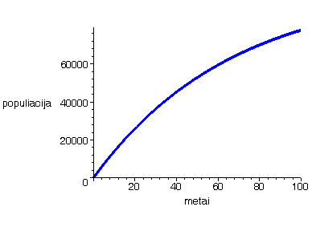

> **# Krypciu laukas**

**with(plots): fieldplot([t,rhs(Lygtis)], t=0..100, N=0..200000,thickness=2,color=blue);**

